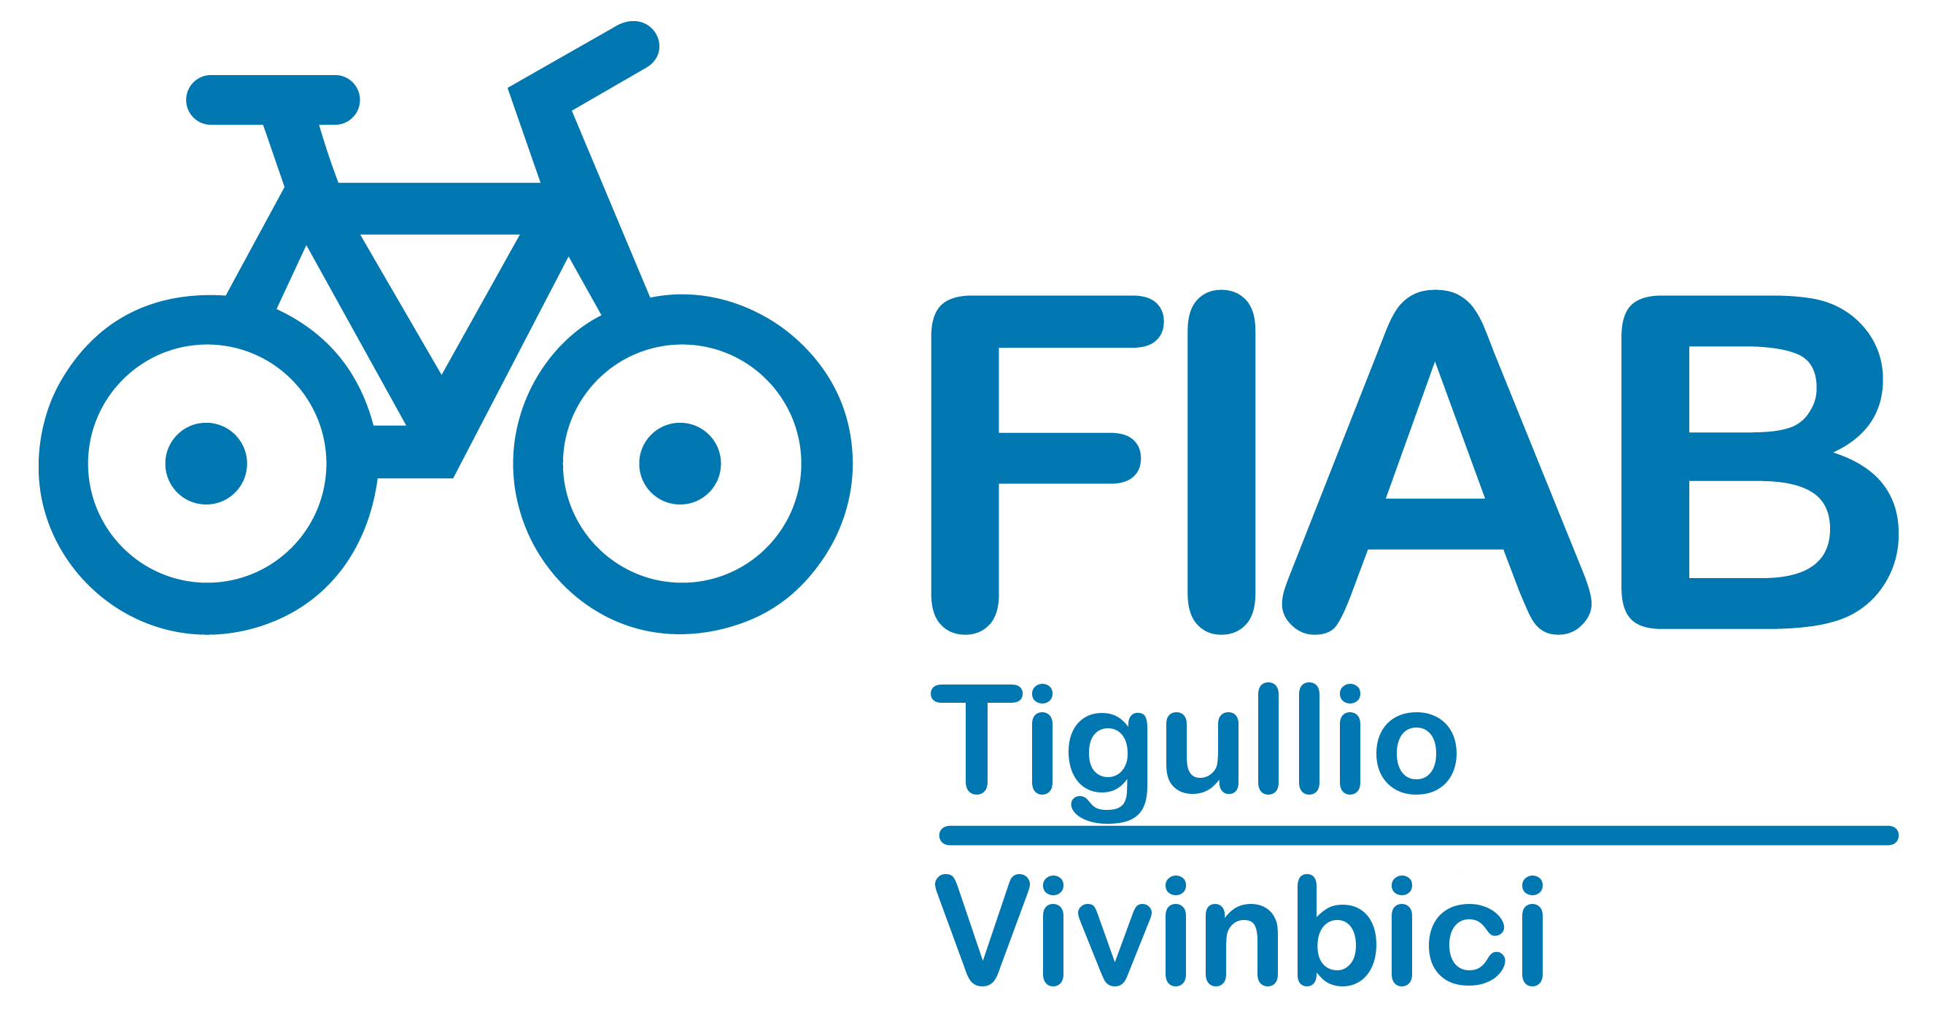
Associazione di Promozione Sociale, Ente del Terzo Settore ai sensi DL 117/17 sede legale: Viale Dante 132H 16039 Sestri Levante (Ge) C.F. 90061090107 iscritta al Registro regionale del Terzo Settore (decreto 133/2014) aderente a FIAB-onlus Federazione Italiana Ambiente e Bicicletta

PER LA MOBILITA’ CASA -SCUOLA RILANCIAMO BICIBUS e PEDIBUS

LETTERA APERTA ai SINDACI di CHIAVARI, LAVAGNA, RAPALLO e SESTRI LEVANTE ed ai DIRIGENTI SCOLASTICI delle SCUOLE dei medesimi Comuni

La riapertura delle scuole ha evidenziato il problema del forte incremento del traffico, dovuto alla gestione del distanziamento all’interno dei mezzi pubblici. L’abuso dell’auto, precedente al periodo Covid, utilizzata anche per percorrere solo poche centinaia di metri per l’accompagnamento a scuola dei figli da parte dei genitori è diventata la modalità prevalente. Lo scenario peggiore, che riguarda soprattutto vie dove sono presenti più istituti, è quello di grandi assembramenti sì, ma fuori e di auto. Rischi che corrono soprattutto quelle scuole che hanno deciso per esempio di effettuare il controllo della temperatura agli alunni, ma prima dell'ingresso: fuori i genitori dovranno attendere le procedure e con ingressi scaglionati soltanto di pochi minuti l'uno dall'altro, la fotografia di lunghe attese, parcheggi pieni e traffico in tilt non è un miraggio, con mattinate da incubo specie nei giorni di maltempo. Una parziale risposta la offrono le “strade scolastiche” davanti ai plessi, zone di protezione degli studenti, dove escludere o limitare la circolazione dei mezzi negli orari di entrata e uscita come previsto all'interno del DL Semplificazioni.
Noi di FIAB Tigullio Vivinbici vogliamo ricordare che la bicicletta offre una soluzione immediata, economica e sana a tutti questi problemi: contribuisce a ridurre il traffico e lo smog; e consente il distanziamento e per questo è stata raccomandata dall’OMS come mezzo ideale per gli spostamenti nel periodo post-Covid. L’Associazione dei Medici Pediatri ci ricorda che il movimento ha importanza prioritaria per l’armonia dell’individuo. Da quanto emerge dall’ultimo rapporto dell’ISTAT sugli stili di vita di bambini e ragazzi tra il 2017 e il 2018, sarebbero 2 milioni e 130 mila bambini e adolescenti in sovrappeso, pari al 25,2% della popolazione di 3-17 anni (28,5% nel 2010-2011).
Ricordiamo che promuovere e incentivare nelle scuole l’uso della bicicletta come mezzo di trasporto pulito, silenzioso e sicuro, al fine di formare i giovani in materia di comportamento stradale e di sicurezza del traffico, è un obbligo di legge da ormai più di oltre dieci anni. Ma pochi lo rammentano. L’art. 230 del Codice della Strada, modificato con l’entrata in vigore della legge nazionale sulla mobilità ciclistica (n. 366/98, art. 10), ha infatti introdotto l’educazione all’uso della bicicletta come attività obbligatoria nelle scuole di ogni ordine e grado, “ivi compresi gli istituti di istruzione artistica e le scuole materne”.
Per tutti gli ordini e gradi della scuola elaborare un piano di mobilità alternativa all’uso smodato dell’auto privata potrebbe essere un’opportunità straordinaria per realizzare un compito di realtà davvero vincolato al contesto e al tempo in cui viviamo, attuando quei comportamenti e quelle competenze per l’apprendimento permanente indicate nel testo “Raccomandazioni del Parlamento Europeo e del Consiglio” del 18-12-2006. Crediamo debbano essere considerati e valutati i seguenti servizi: - Ampliamento e/o creazione delle linee di Pedibus – Ampliamento e/o creazione di linee di Bicibus - Creazione di corsie ciclabili anche provvisorie - Creazione di collegamenti ciclopedonali che connettano le piste ciclabili già esistenti - Nomina di un docente “ Mobility Manager Scolastico” in ogni istituto comprensivo o istituto superiore, affiancato anche da studenti e studentesse - Aumento zone ZTL - Riconoscimento di benefici e premi per studenti e studentesse che si recano a scuola con modalità sostenibile
Quindi ben venga una campagna di comunicazione e sensibilizzazione nelle scuole, per sostenere nella scelta della bicicletta gli studenti, ma anche i genitori che devono fare la loro parte per indirizzare i propri figli verso questa buona pratica: i ragazzi che si recano a scuola in bici sviluppano maggiore indipendenza, capacità di orientarsi nel quartiere e in città, e di muoversi in sicurezza in strada. Per chi abita in città, l’andare a scuola in bici dovrebbe essere la principale e più naturale opzione.
Per questo è necessario che il Comune rilanci in modo convinto il BICIBUS e il PEDIBUS – cioè l’accompagnamento dei bambini e ragazzi a scuola in bici o a piedi: il BiciBus è soprattutto un’organizzazione intelligente dei genitori che invece di accompagnare ogni giorno i loro figli a scuola, lo fanno una volta alla settimana, o quando tocca il loro turno, e si basa su disponibilità dei docenti per la promozione e l’attività didattica, sul supporto organizzativo dei genitori e volontari e sul coinvolgimento del Comune per quanto concerne la messa in sicurezza dei percorsi.
Uno degli ostacoli principali è purtroppo la difficoltà a reperire volontari e quindi facciamo un appello ai genitori e nonni perché si rendano disponibili. Inoltre, è fondamentale che il Comune provveda al più presto ad una adeguata manutenzione dei percorsi ciclopedonali che ora con l’emergenza Covid si impone come priorità. È importante anche stringere i tempi per la realizzazione di nuove corsie ciclabili, cosiddette “emergenziali”, consentite dalla nuova normativa, perché sono una opportunità per migliorare la ciclabilita cittadina.
Occorre che i Comuni facciano richiesta di volontari per l’accompagnamento con Pedibus e Bicibus dei bambini e ragazzi a scuola o che integrino con risorse economiche il reperimento di tali figure perché i servizi Pedibus e Bicibus possano essere attuati tutti i giorni della settimana.
Fiab Tigullio Vivinbici ha l’esperienza necessaria per poter fare formazione a tali persone.
Con l’auspicio che tali proposte vengano considerate e accolte invio cordiali saluti
Sestri Levante, 16 settembre 2020
Il Presidente
( Marco Veirana )

